

اهداف

* **آشنا شدن با انواع مدل حافظه در جاوا**
* **آشنایی با داده‌های اولیه و غیر اولیه**
* **آشنایی با تفاوت میان identity و equality**
* **آشنایی با کلاس‌های wrapper**
* **آشنایی با فرآیند تست و دیباگ[1] پروژه**

فهرست مطالب

مدل حافظه در جاوا   **۴**

نوع های اولیه و نوع های غیر اولیه **۵**

**Identity vs Equality**   **۵**

زباله‌روب   **۶**تمرین **۷**

**Wrapper Classes ۹**

اتو باکسینگ و آنباکسینگ  **۱۰**

آموزش کار با اشکال‌زدا **11**

معرفی انواع نقطه توقف‌ها  **۱۳**

معرفی منوی اصلی اشکال‌زدا **15**

معرفی **execution toolbar**    **۱۵**

*Step over*      **۱۶**

*Step into*     **۱۶**

*Force step into*    **۱۶**

*Step out*     **۱۷**

*Run to cursor*     **۱۷**

**معرفی status toolbar**      ۱۸

*Rerun*      ۱۸

*Edit configuration*      ۱۸

*Resume program*         ۱۸

*Stop*        ۱۹

*Show breakpoint*        ۱۹

*Mute breakpoints*    ۱۹

معرفی قسمت متغیرها   ۱۹

**معرفی watcherها** ۲۰

**معرفی قسمت کنسول** ۲۳

**تمرین استفاده از اشکال‌زدا** ۲۴

*آماده سازی پروژه*  ۲۴

*توضیح پروژه*    ۲۴

# مدل حافظه در جاوا

در کلاس با مدل حافظه در جاوا و نحوه‌ عملکرد آن آشنا شدید. در این بخش قصد داریم به مرور و توضیح برخی نکات پیرامون مدل حافظه بپردازیم:

**۱)** در جاوا امکان دسترسی به آدرس یک شئ در حافظه وجود ندارد؛ به همین خاطر تمام آدرس‌های حافظه که ما در کشیدن مدل حافظه هیپ[2] و استک[3] استفاده می‌کنیم، تنها آدرس‌های فرضی هستند و نمی‌توانیم این آدرس‌ها را به صورت دقیق مشخص کنیم.

**۲)**  برای نمایش آدرس یک خانه‌ حافظه از اعداد در مبنای ۱۶ (هگزا دسیمال[4]) استفاده می‌کنیم و همچنین، برای راحتی کار، آدرس‌دهی از ۰ شروع می‌شود.

**۳)** تقسیم بندی خانه‌های حافظه می‌تواند براساس بایت باشد اما معمولا استفاده از اندازه یک عدد صحیح در حافظه برای این کار مناسب‌تر می‌باشد که این مقدار در جاوا برابر با ۴ بایت است.

**توجه**: همواره بخشی از حافظه مربوط به ذخیره متغیر‌های ثابت و همچنین متغیر‌های مربوط به کلاس‌ها است، که به این بخش داده‌های استاتیک[5] گفته می‌شود.

هنگامی که یک شئ ساخته می‌شود، بخشی از حافظه هیپ به آن اختصاص داده می‌شود.

همچنین هنگامی که یک متد فراخوانی می‌شود، بخشی از حافظه تحت عنوان استک فریم[6] در نظر گرفته خواهد شد که مربوط به نگهداری متغیر‌های محلی آن متد است. نکته قابل توجه این است که ورودی‌های یک متد نیز جزو متغیرهای محلی محسوب می‌شود. این استک فریم در حافظه استک ذخیره می‌شود.

# نوع‌های اولیه و نوع‌های غیر اولیه[7]

همانطور که می‌دانیم جاوا یک زبان کاملا شئ‌گرا نیست؛ و این موضوع به خاطر وجود نوع‌های اولیه در جاوا است. نوع‌های اولیه، داده‌های اولیه در جاوا می‌باشند که با آنها آشنایی دارید؛ مانند int، char و float. هنگام تعریف یک متغیر از نوع اولیه شئ جدیدی در حافظه هیپ ساخته نخواهد شد و مقدار آن به صورت محلی ذخیره می‌شود؛ اما هنگامی که یک متغیر از نوع غیر اولیه ساخته می‌شود، خانه‌ مربوط به آن در حافظه تنها شامل یک آدرس است که به ابتدای شئ مورد نظر در حافظه هیپ اشاره خواهد کرد. همان‌طور که پیش‌تر هم گفتیم جاوا هنگام استفاده از اشیاء همواره به صورت «pass by value» عمل کرده، که این مسئله هنگام دادن ورودی به یک متد هم صدق می‌کند. ورودی‌هایی که به صورت اولیه باشند، تنها شامل مقدار متغیر می‌شوند و تغییر در ورودی تابع تاثیری بر مقدار اصلی متغیر نخواهد داشت. اما ایجاد تغییر در بدنه متد، بر روی ورودی‌هایی که به صورت شئ هستند، منجر به تغییر در شئ اصلی می‌شود.

# **Identity vs Equality**

همان‌طور که می‌دانید در جاوا برای مشخص کردن برابری دو رشته، از متد equals استفاده می‌کنیم و استفاده از عملگر == همیشه نتیجه‌ درستی را در بر نخواهد‌ داشت؛ اما هنگام چک کردن برابری دو متغیر از نوع اولیه استفاده از عملگر == تقریبا همیشه کارساز خواهد بود (برای اعداد اعشاری به دلیل اینکه مقدار تقریبی نگهداری می‌شود، ممکن است برابری با آنچه انتظار داریم متفاوت باشد).

علت این موضوع مدل حافظه جاوا و تفاوت در طریقه ذخیره سازی اشیاء و متغیر‌های اولیه در حافظه است. هنگامی که از عملگر == استفاده می‌کنیم، مقداری که در خانه حافظه دو متغیر وجود دارد با هم مقایسه می‌شوند. این مسئله برای متغیرهای اولیه همواره جواب درستی را نتیجه می‌دهد اما همانطور که درباره اشیاء گفتیم، خانه مربوط به متغیر آن‌ها در حافظه تنها شامل آدرس آن شئ در حافظه هیپ است؛ بنابراین هنگام استفاده از == تنها درصورتی مقدار نهایی، true خواهد بود که هر دو متغیر به یک مکان در حافظه اشاره کنند و در واقع هر دو، یک شئ یکسان باشند. برای رفع این مشکل، جاوا استفاده از متد equals را پیشنهاد می‌کند. این متد کاری به آدرس اشیاء در حافظه ندارد و تنها با بررسی مقادیر فیلدهای دو شئ نتیجه‌ برابر بودن آن‌ها را مشخص می‌کند. درآینده یاد خواهید گرفت که چگونه متد equals دلخواه خود را برای یک کلاس مشخص کنید. اما اکنون می‌توانید از equals برای رشته‌ها استفاده کنید.

# زباله‌روب[8]

همان‌طور که می‌دانید، هنگام ایجاد یک شئ، بخشی از حافظه هیپ به آن اختصاص داده می‌شود. اما اگر به صورت مداوم اقدام به تولید اشیاء جدید کنیم، چه اتفاقی خواهد افتاد؟

در این صورت با توجه به محدود بودن حجم حافظه، پس از مدتی حافظه پر خواهد شد. در جاوا زباله‌روب وظیفه‌ حل این مشکل را دارد.

زباله‌روب تعداد اشاره‌گرهایی را که به یک شئ اشاره می‌کنند می‌شمارد و در صورتی‌که اشاره‌گری به یک شئ وجود نداشته باشد جاوا متوجه می‌شود که دیگر نیازی به وجود آن شئ نیست و شئ از حافظه پاک خواهد شد.

وجود زباله‌روب به این معنی نیست که می‌توانیم بدون نگرانی اقدام به تولید اشیاء جدید کنیم. توجه کنید که زباله‌روب تنها اشیاء بدون اشاره‌گر را پاک می‌کند. پس اگر تعداد زیادی شئ با اشاره‌گر بسازیم، مثلا یک اَری لیست[9] با تعداد اعضای بسیار بالا، همچنان مشکل کمبود حافظه وجود خواهد داشت.

همچنین در صورتی‌که سرعت ساختن اشیاء جدید توسط برنامه بیشتر از سرعت زباله‌روب باشد، باز هم این مشکل به وجود خواهد آمد.

# تمرین

تمرین زیر در جهت افزایش مهارت شما در درک مدل حافظه طراحی شده است.

کدهای زیر را به دقت بخوانید و در انتها دیاگرام هیپ-استک[10] برنامه را پس از اجرا شدن آخرین خط متد main رسم کنید (بعد از اجرای خط «System.out.println(area);»).

**نکات**: می‌توانید بین روش‌های پوینتر مدل[11] و آدرس مدل[12]، هرکدام را برای رسم انتخاب کنید. نیازی نیست که داده‌های ایستا را مشخص کنید اما باید اُوِرهِد[13] هر شئ را مشخص کنید.

در انتها دیاگرام رسم شده را به استاد درس تحویل داده و عملکرد زباله‌روب در حین اجرای برنامه را به صورت مختصر به استاد درس توضیح دهید.

public class Point {  
   
 private final int x;  
 private final int y;  
   
 public Point(int x, int y) {  
 this.x = x;  
 this.y = y;  
 }  
  
 public int getX() {  
 return x;  
 }  
  
 public int getY() {  
 return y;  
 }  
   
}

public class Triangle {  
   
 private final Point p1;  
 private final Point p2;  
 private final Point p3;  
  
 public Triangle(Point p1, Point p2, Point p3) {  
 this.p1 = p1;  
 this.p2 = p2;  
 this.p3 = p3;  
 }  
   
 public double getArea() {  
 return Math.*abs*(0.5 * (p1.getX() * (p2.getY() - p3.getY())   
 + p2.getX() * (p3.getY() - p1.getY())  
 + p3.getX() * (p1.getY() - p2.getY())));  
 }  
   
}

public class Main {  
  
 public static void main(String[] args) {  
 Point p1 = new Point(1, 4);  
 Point p2 = new Point(4, 4);  
   
 Triangle t = new Triangle(p1, p2, new Point(1, 8));  
   
 double area = t.getArea();  
 System.*out*.println(area);  
 }  
   
}

# **Wrapper Classes**

این کلاس‌ها تنها شامل یک مقدار اولیه[14]اند، که درواقع می‌توان گفت wrapper classها روشی برای ذخیره سازی انواع داده اولیه به صورت شئ هستند.

استفاده از wrapper classها کاربردهای زیادی دارد؛ برای مثال یکی از این کاربرد‌ها، استفاده از حالت فراخوانی از مرجع[15] هنگام ورودی دادن به یک تابع است: اگر بخواهیم در یک تابع ورودی از نوع اولیه را تغییر دهیم، این تغییرات در مقدار اصلی اعمال نخواهند شد؛ اما با استفاده از wrapper classها این کار امکان پذیر است.

یک کاربرد بسیار مهم دیگر استفاده از مقادیر اولیه در کالکشن‌ها است. پیش‌تر با کالکشن‌ها آشنا شده‌اید. اما باید بدانید کالکشن‌ها تنها امکان ذخیره مقادیر به صورت شئ را دارند و شما نمی‌توانید یک کالکشن با مقادیر اولیه داشته باشید. اما با استفاده wrapper classها امکان این کار فراهم شده است.

در جدول زیر می‌توانید لیست wrapper classها را مشاهده کنید:

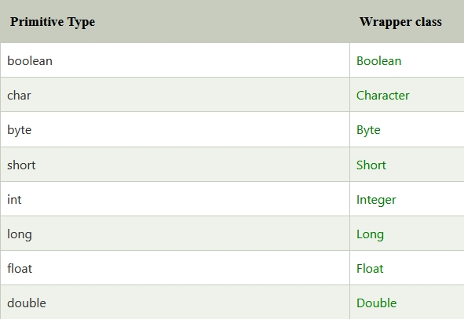

# اتو باکسینگ[16] و آنباکسینگ[17]

به فرآیند تبدیل خودکار یک داده اولیه به wrapper class متناظر آن، اتوباکسینگ و به معکوس این فرآیند، آنباکسینگ گفته می‌شود. در واقع هنگام استفاده از یک wrapper class نیازی به استفاده از متدهای مربوطه برای تبدیل نیست و این کار به صورت خودکار انجام می‌پذیرد.

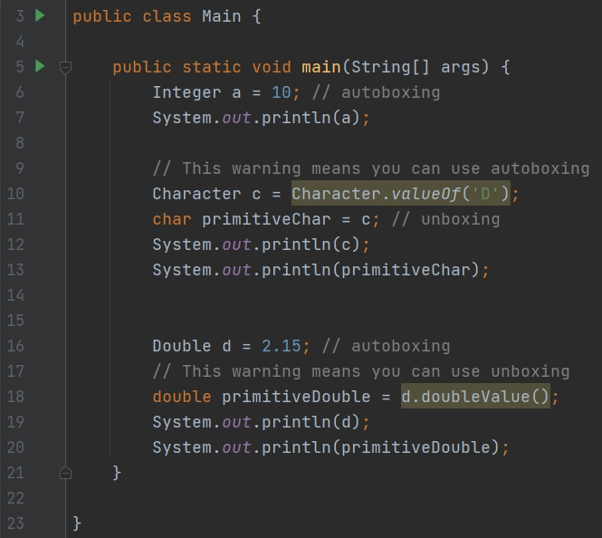

# آموزش کار با اشکال‌زدا

در ادامه این جلسه قصد داریم شما را با ابزار بسیار مهم به نام اشکال‌زدا آشنا کنیم. اما مانند هر ابزار دیگری بهتر است قبل از معرفی آن،‌ به معرفی فلسفه وجود آن و دلیل وجود آن بپردازیم:

برخلاف چیزی که اکثر ما درباره شغل برنامه نویسی انتظار داریم، یک برنامه نویس در طول روز بیشتر وقت خود را به دیباگ کردن کدهای نوشته شده توسط خودش یا دیگران اختصاص می‌دهد. خیلی اوقات، برنامه نویس برای دیباگ کردن نیاز دارد که بداند که در هر قسمت، وضعیت نرم افزار به چه صورتی است؛ به این معنا که مقدار متغیرها، ورودی تابع ها، نتیجه شرط‌ها و ...، دقیقا به چه شکل است.

یک روش بدیهی استفاده از print statementها برای فهمیدن وضعیت نرم افزار در هر نقطه است که می‌تواند در موارد محدودی اطلاعاتی که برنامه نویس نیاز دارد را به او بدهد. اما به دلیل اینکه پیچیدگی نرم افزارهایی که برنامه نویسان با آن سروکار دارند روز به روز در حال افزایش است، این روش روز به روز ناکارآمدتر به نظر می‌آید.

برای حل این مشکل ابزاری به نام اشکال‌زدا در اکثر محیط‌های توسعه یکپارچه معروف قرار داده شده است که به برنامه نویس کمک می‌کند که مرحله به مرحله با اجرای برنامه جلو برود و به صورت همزمان تمام پارامترهایی که ممکن است به برنامه‌نویس در درک کردن وضعیت نرم افزار کمک کند را در اختیار او قرار می‌دهد.

حال که با اشکال‌زدا به صورت محدود آشنا شدیم،‌ بهتر است روش فعال کردن آن را در IntelliJ، که یکی از قوی‌ترین اشکال‌زداها را در بین آی‌دی‌ای[18]های جاوا را دارد، آشنا شویم.

برای اینکه اشکال‌زدا فعال شود باید یک نقطه توقف[19] در یکی از خط‌های برنامه مشخص کنیم. برای این کار باید سمت راست شماره خط مورد نظر را کلیک کنیم و بعد از آن، یک دایره قرمز رنگ جلوی شماره خط قرار خواهد گرفت؛ مانند شکل زیر:



حال، برای اینکه اشکال‌زدا فعال شود باید نرم افزار را در حالت دیباگ اجرا کنیم. برای این کار کافی است در سمت راست بالای آی دی ای بر روی دکمه مشخص شده در عکس زیر کلیک کنیم:



در این مرحله نرم‌افزار شروع به اجرا شدن می‌کند.

به محض اینکه اجرای کد به نقطه توقف که ما انتخاب کردیم برسد، منویی شبیه به منوی زیر برای ما نشان داده می‌شود که در واقع همان اشکال‌زدا است:

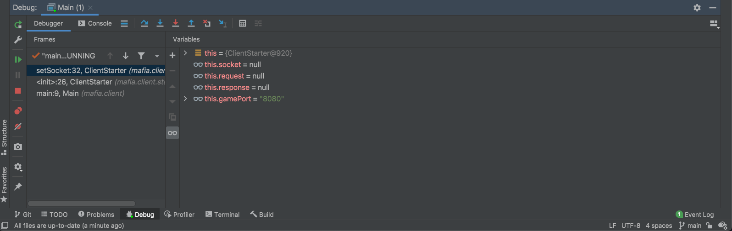

در این جلسه سعی می کنیم تا حد مناسبی با توانایی‌های مختلفی که این اشکال‌زدا دارد آشنا شویم.

توجه داشته باشید که اکثر ویژگی‌های که در ادامه مطرح می شوند معمولا در اشکال‌زدا‌های دیگر نیز موجود هستند. اما امکان دارد شیوه دقیق نمایش آن‌ها یا روش کار آن‌ها مقداری با اشکال‌زدا‌هایی که در محصولات شرکت JetBrains قرار دارد متفاوت باشد.

# معرفی انواع نقطه توقف

اکثر اوقات نیاز داریم به محض رسیدن اجرا کننده به نقطه توقف، ابزار اشکال‌زدا فعال شود؛ این نوع نقطه توقف به **نقطه توقف نرمال**[20] معروف است. اما بعضی از اوقات نیاز داریم که نقطه توقف‌ها به صورت پیشرفته‌تری عمل کنند و در شرایط خاصی اشکال‌زدا را فعال کنند که گاها به این نوع از نقطه توقف‌ها، **نقطه توقف‌های پیشرفته**[21] نیز گفته می‌شود.

یکی از ویژگی‌های اشکال‌زدا IntelliJ، انواع مختلفی از نقطه توقف‌های پیشرفته آن است که با مهم‌ترین‌ آن‌ها به طور مختصر آشنا می‌شویم.

**نقطه توقف شرطی[22]**

این نوع نقطه توقف زمانی اجرا می‌شود که یک شرط مشخص شده در لحظه برخورد اجرا کننده نرم افزار با آن نقطه توقف صادق باشد و اگر این شرایط موجود نباشد، اشکال‌زدا فعال نشده و کد به اجرای معمولی خود ادامه می‌دهد.

**نحوه استفاده**: برای درست کردن این نقطه توقف، باید بر روی قسمتی که دایره قرمز وجود دارد کلیک راست کنید تا پنجره‌ای مانند زیر برای شما نمایش داده شود و در قسمت Condition شرط خود را، که دقیقا شبیه به بقیه شرط‌هایی است که در دستورات شرطی قبلا نوشته‌اید، بنویسید.

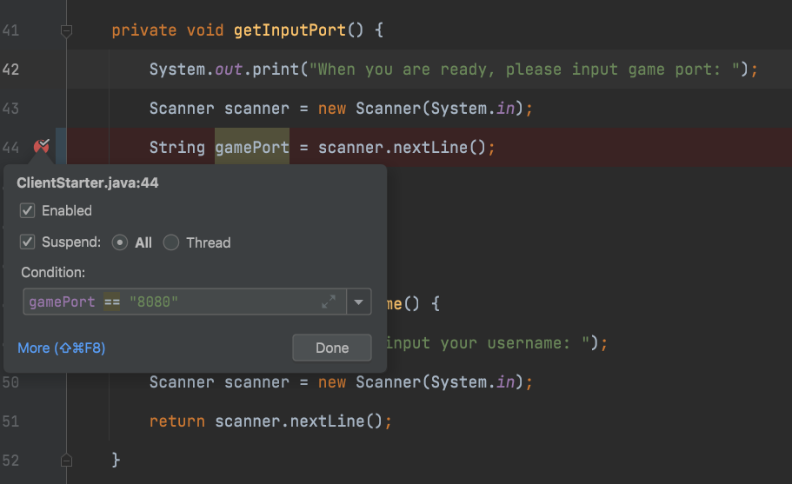

**نقطه توقف شمارش گذر**[23]

فرض کنید که در یک حلقه هستیم و نیاز داریم که اگر اجرا کننده برای تعداد مشخصی به یک نقطه توقف رسید، اشکال‌زدا فعال شود. برای این منظور از نقطه توقف‌های شمارش گذر استفاده می‌کنیم.

**نحوه استفاده**: برای فعالسازی Hit count breakpoint باید مانند مورد قبل عمل کنیم، با این تفاوت که به جای تعریف کردن یک شرط، روی دکمه More کلیک می‌کنیم و پنجره‌ای شبیه به عکس زیر برای نمایش داده می‌شود.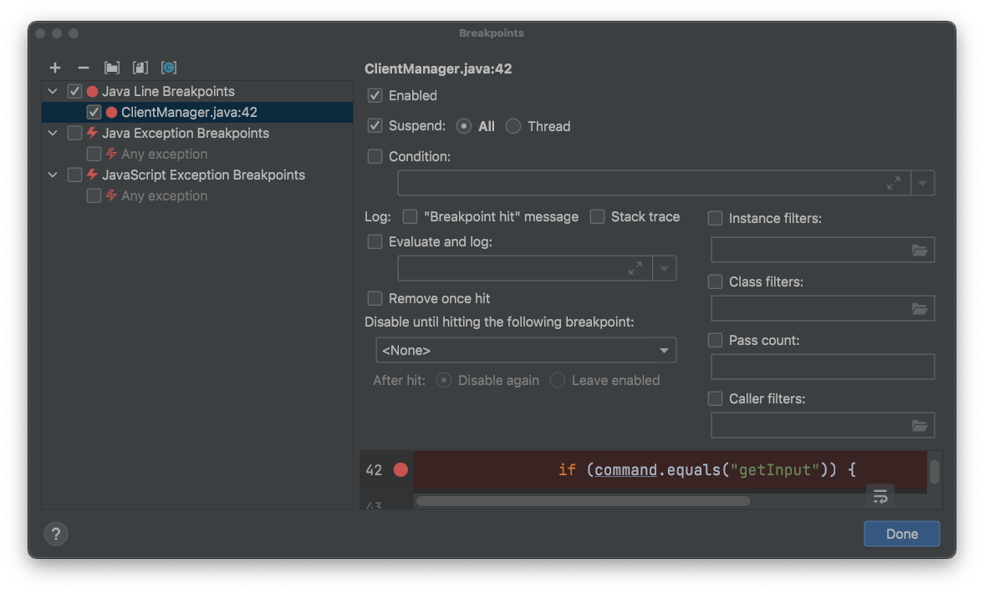 سپس در قسمت Pass Count تعداد دفعاتی که باید این خط اجرا شود تا اشکال‌زدا فعال شود را می‌نویسیم.

توجه داشته باشید که اشکال‌زدای که در IntelliJ موجود است، انواع نقطه توقف‌های بیشتری دارد که می‌توانید برای آشنایی بیشتر با آن‌‌ها، به مستندات [رسمی](https://www.jetbrains.com/help/idea/debugging-code.html) اشکال‌زدا [در وبسایت jetbrains](https://www.jetbrains.com/help/idea/debugging-code.html) مراجعه کنید.

# معرفی منوی اصلی اشکال‌زدا

همانطور که ابتدای دستور کار اشاره شد، بعد از رسیدن به یک نقطه توقف، در واقع خود ابزار اشکال‌زدا شروع به کار کرده و به نمایش در می‌آید و تمام اطلاعاتی که ممکن است مفید باشند را به ما نمایش می‌دهد.

به دلیل اینکه ابزار اشکال‌زدا کاربرد‌های زیادی داشته و اطلاعات زیادی را به ما در مورد نرم افزار نمایش می‌دهد، بدیهی است که ممکن است در لحظه اول سردرگم کننده باشد. در ادامه قصد داریم به توضیح بخش‌های مختلف آن بپردازیم تا پیچیدگی‌های آن ساده‌تر شود.

# **معرفی execution toolbar**

ابزار اشکال‌زدا می‌تواند کدهای ما را خط به خط اجرا کند و در هر خط وضعیت نرم افزار در آن لحظه[24] را به صورت دقیق نمایش دهد.

برای کنترل دقیق شماره خط کدی که اشاره‌گر به آن اشاره می‌کند (آن خط کدی که اجرای نرم افزار در ابتدای آن متوقف شده است) دکمه‌هایی وجود دارند که در execution toolbar عکس زیر مشخص شده است و به معرفی هر کدام از این دکمه‌ها و کاربرد آن‌‌ها در دنیای واقعی می‌پردازیم.

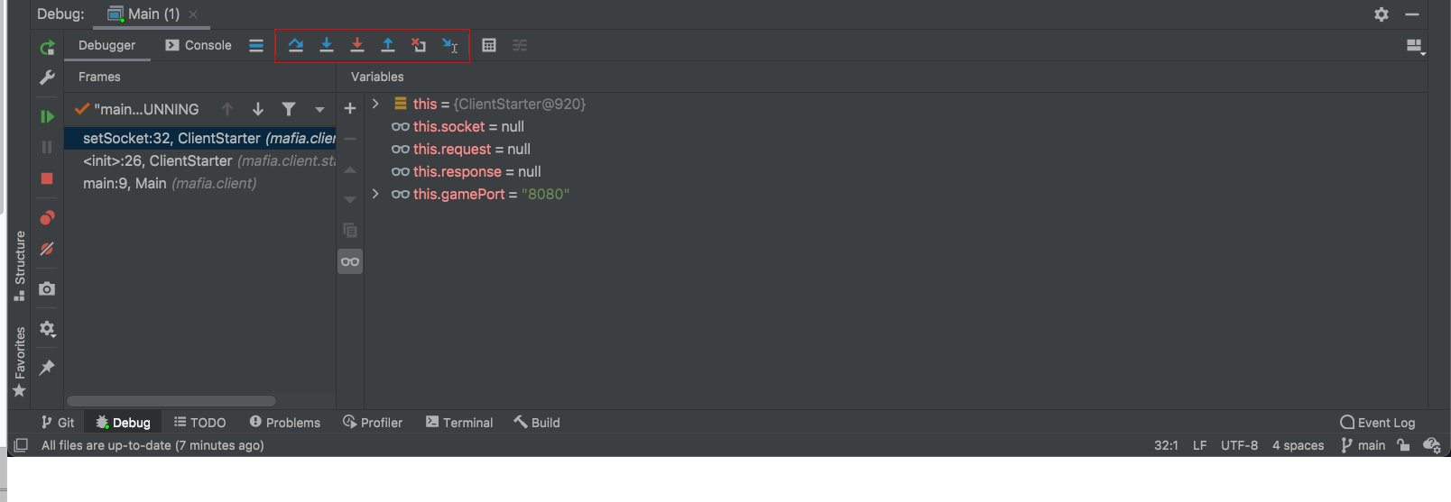

## **Step over**

زمانی که بخواهیم اشاره‌گر بدون وارد شدن به متد دیگری یک دستور جلو برود، از این دکمه استفاده می‌کنیم. به طوری که اگر اشاره‌گر در اول فراخوانی یک متد باشد و شما این دکمه را بزنید، دیگر وارد متد نمی‌شوید و اشکال‌زدا خودش دستورات آن را کامل اجرا کرده و مقدار بازگشتی را محاسبه می‌کند. سپس نتیجه آن را به شما نمایش می‌دهد. به عبارتی، شما نمی‌توانید مراحل اجرای دستورات داخل تابع را به درستی ببینید.

**توجه**: در صورتی که خط کد مورد نظر، فراخوانی متد نباشد (‌به طور مثال تعریف کردن یک متغیر)، دکمه step over یا هر دکمه دیگری که در ادامه با آن آشنا می‌شوید، این خط را اجرا می‌کند و به دستور بعدی می‌رود.

این دکمه بیشترین کاربرد را در بین دیگر دکمه‌ها دارد. معمولا، زمانی که اشاره‌گر روی یک دستور ساده است و یا روی فراخوانی متدی است که از درستی عملکرد آن اطمینان داریم، از این دکمه استفاده می‌کنیم.

## **Step into**

دقیقا شبیه به step over عمل می‌کند با این تفاوت که اگر در ابتدای یک فراخوانی متد باشیم، اشاره‌گر را به داخل متد می‌برد و شما می‌توانید بر مراحل اجرای یک متد کاملا نظارت داشته باشید.

بدیهی است که این دکمه را در حالتی استفاده می‌کنیم که بخواهیم وارد متد شده و مراحل اجرای آن را دقیق مشاهده کنیم.

## **Force step into**

این دکمه بسیار شبیه به step into عمل می‌کند با این تفاوت که اگر متد در یکی از کتابخانه‌های خود جاوا یا داخل پکیجی باشد که به طور پیش فرض آی‌دی‌ای به شما اجازه تغییر دادن کدهای آن را نمی‌دهد[25]، step into شما را به داخل آن نمی برد اما force step into باعث می‌شود که آی‌دی‌ای وارد آن‌ کتابخانه‌ها بشود و شما بتوانید اجرای کدهای این بخش را ببینید.

**توجه**: بسیاری از کتابخانه‌هایی که در هسته جاوا قرار دارند، برای کاهش حجم و سریع‌تر کردن اجرای کد، فقط نسخه بایت کد[26] آن‌ها موجود است و jvm وظیفه وصل کردن آن‌ها به کدهای ما را بر عهده می‌گیرد که در این صورت force step into نمی‌تواند وارد تابع شود و از آن می‌‌گذرد.

این دکمه کاربرد کمتری از دو دکمه دیگر دارد و در موارد خاص که نیاز داریم یکی از توابع زبان یا کتابخانه را دیباگ کنیم از آن استفاده می‌کنیم.

## **Step out**

برخی اوقات هنگامی که داخل یک متد هستم، به این نتیجه می‌رسیم که متد هیچ مشکلی ندارد و دیگر نیازی به ادامه اشکال‌زدایی آن نیست. این دکمه اجرای متد را تا آخر ادامه می‌دهد و سپس اشاره‌گر را به جایی که تابع از آنجا صدا زده شده می‌برد و اگر مقداری را بازگشت شده باشد، آن را نیز در متغیری ذخیره کرده و ادامه اجرای نرم افزار را جلو می‌برد.

بیشتر کاربرد این دکمه در حالتی است که یا به اشتباه وارد بدنه یک متد شده‌اید یا به صورت کلی از کارکرد درست آن مطمئن شده‌اید و قصد اتلاف وقت و جلو رفتن اجرا را تا اتمام اجرای متد ندارید.

## **Run to cursor**

هنگامی که اشکال‌زدا در حال اجرا است، شما می‌توانید قسمت‌های دیگر کد را ببینید. در صورتی که بخواهید به جایی که اشاره‌گر قرار دارد منتقل شوید، این قسمت دکمه را میزنیم و جای دقیق اشاره‌گر منتقل می‌شویم.

**به دو نکته زیر در مورد اشکال‌زدا دقت کنید:**

**۱)** در زبان‌های مبتنی بر کامپایلر[27]، در صورتی که اشکال‌زدا را اجرا کنید و کدهایی که نوشته‌اید را تغییر دهید،‌ اشکال‌زدا آن تغییرات را نادیده گرفته و از آن‌ها رد می‌شود. زیرا زمانی که شما کد خود را در حالت دیباگ[28] اجرا می‌کنید، ابتدا باید این کد کامپایل شده و بعد اجرا شود. در نتیجه اگر کد خود را تغییر دهید، این تغییرات در بایت کد که در حافظه تحت کنترل IntelliJ است، منعکس نخواهد شد و اشکال‌زدا نمی‌تواند متوجه تغییرات شما شود. در این صورت باید دوباره نرم افزار را در حالت دیباگ اجرا کنید.

**۲)** در اکثر اشکال‌زداهایی که تا به حال ساخته شده است، نمی‌توان به عقب برگشت و انجام یک دستور را ملغی کرد. برای بازگشت به عقب، نیاز دارید دوباره نرم افزار را در حالت دیباگ اجرا کنید.

# **معرفی** status toolbar

بعد از آشنا شدن با execution toolbar، به قسمت status toolbar می‌رویم که در عکس زیر مشخص شده است. این قسمت مربوط به کنترل وضعیت اشکال‌زدا است که به معرفی دکمه‌های مختلف آن می‌پردازیم.

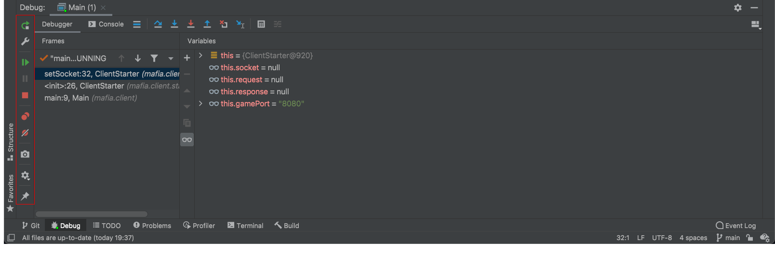

## **Rerun**

این دکمه برای زمانی است که بخواهیم دوباره نرم افزار را از اول در حالت دیباگ اجرا کنیم. در واقع این دکمه میانبری است برای سریع‌تر کردن فرایند بستن اشکال‌زدا و دوباره اجرا کردن نرم افزار در حالت دیباگ.

## **Edit configuration**

به صورت کلی IntelliJ و دیگر محصولات JetBrains، برای اجرای نرم افزار به صورت عادی و یا در حالت دیباگ، این اجازه را به ما می‌دهد که برخی از تنظیمات مربوط به اجرا کننده را بتوانیم کنترل کنیم [29].

با زدن این دکمه وارد run configurationهای مربوط به اشکال‌زدا می‌شوید.

## **Resume program**

با زدن این دکمه، اجرای نرم افزار به صورت معمول تا وقتی که به نقطه توقف بعدی برسیم یا در صورتی که نقطه توقف دیگری موجود نباشد، تا اتمام اجرای نرم افزار ادامه پیدا می‌کند.

## **Stop**

با زدن این دکمه،‌ اجرای نرم افزار در حالت دیباگ در همان نقطه متوقف می‌شود و اشکال‌زدا بسته خواهد شد.

## **Show breakpoint**

در IntelliJ و به صورت کلی تمام محصولات JetBrains، می‌توان لیستی از تمام نقطه توقف‌هایی که نرم‌افزار دارد تهیه کرد و تنظیمات آن‌ها را تغییر داد. اگر این دکمه را بزنید به آن لیست منتقل می‌شوید.

## **Mute breakpoints**

هنگامی که قصد دارید که دیگر نقطه توقف‌ها عمل نکنند، از این دکمه استفاده کنید.

# معرفی قسمت متغیرها **[30]**

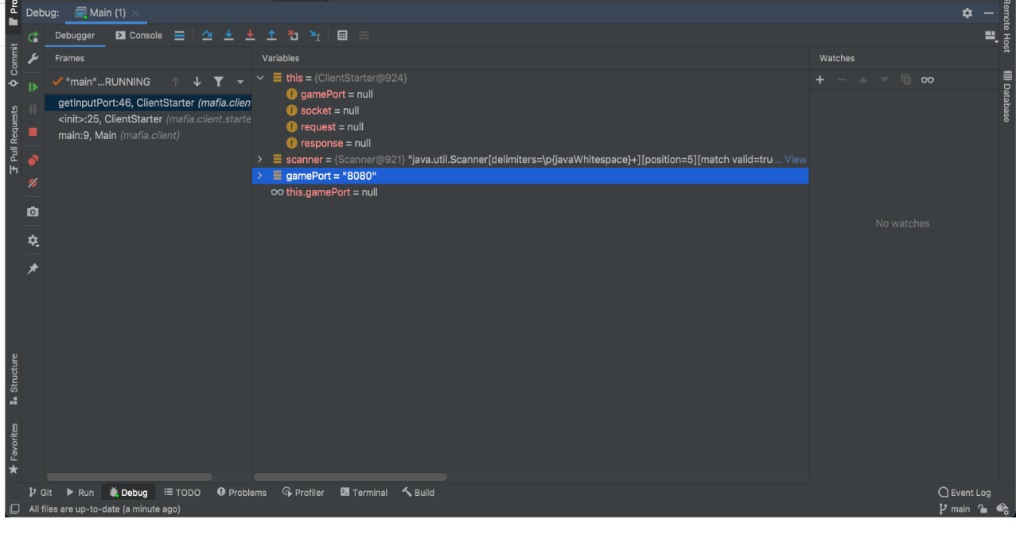یکی از مهم‌ترین وظیفه‌های اشکال‌زدا نشان دادن مقدار متغیر‌های برنامه، به صورت زنده در هر خط و داخل هر تابع است. این قسمت مقدار متغیرها را که در اسکوپ[31] فعلی موجود هستند، نشان می‌دهد و در صورتی که متغیر یک شئ باشد، می‌توانیم با کلیک بر روی آیکون سمت چپ مقدار فیلد[32] های آن شئ را نیز ببینیم.

# **معرفی watcherها**

برخی اوقات، بررسی متغیرهایی که در یک اسکوپ موجود هستند،‌ به دلیل زیاد شدن تعداد آن‌ها، سخت‌تر می‌شود. ‌در این حالت می‌توانیم به صورت drag and drop یا با کلیک راست کردن بر روی متغیر و انتخاب کردن گزینه add to watches آن را به قسمت watches اضافه کنیم و تغییرات آن را در هر مرحله راحت‌تر متوجه شویم.

**معرفی ویژه قسمت** evaluate expression

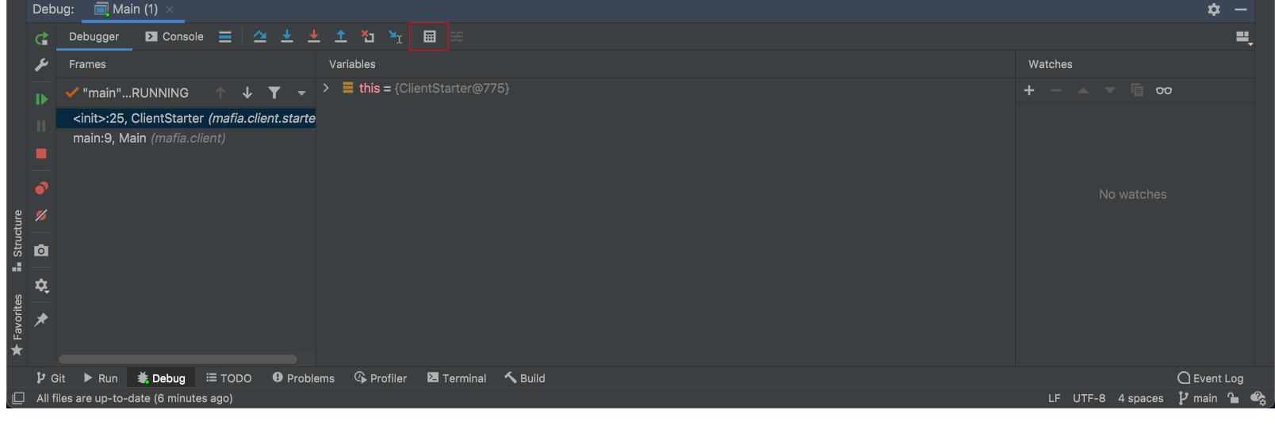یکی از قدرتمند‌ترین قسمت‌های اشکال‌زدا شرکتJetBrains، قسمتی به نام evaluate expression است. دکمه‌ای که در عکس زیر مشخص شده است (در قسمت بالا و در انتهای execution toolbar) این ویژگی را فعال می‌کند.

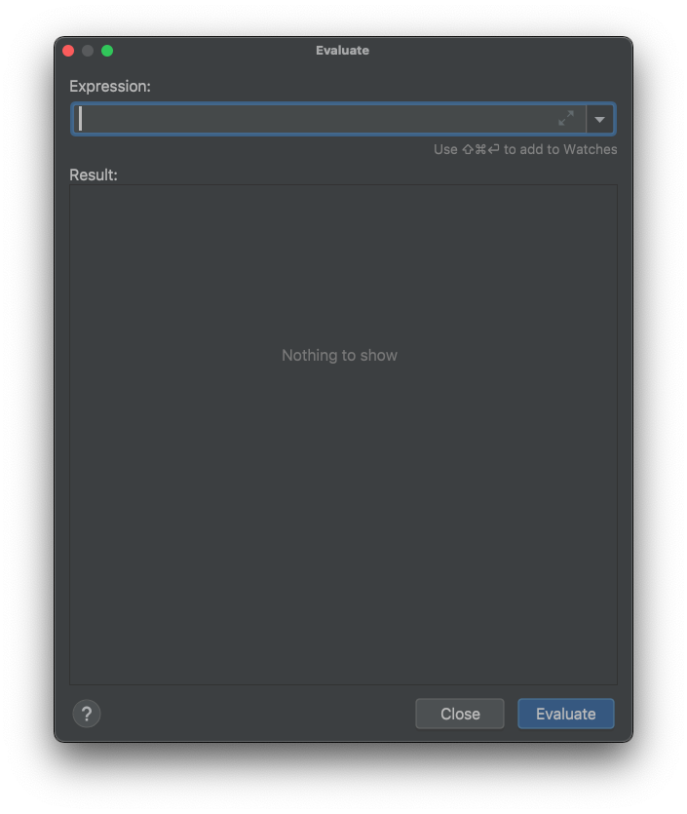 با کلیک کردن بر روی این دکمه، پنجره‌ای شبیه به عکس زیر باز می‌شود:

که در داخل قسمت expression می‌توانید هر کدی را که می‌خواهید، وارد کنید و جواب آن را دقیقا مطابق با شرایط برنامه در خط فعلی دریافت کنید:

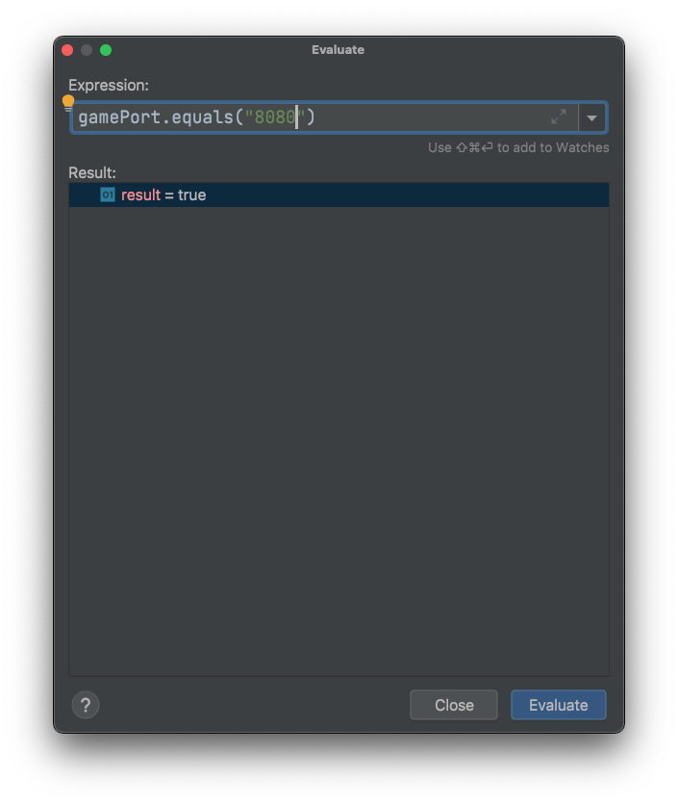

# معرفی قسمت کنسول[33]

**اندیشه سیاسی - میر خلیلی (لیست انتظار)**

هر خروجی که به صورت system.out.print دارید، در کنسول چاپ می‌شود و در صورتی که با استفاده از scanner قصد داشته باشید که از کاربر ورودی بگیرید، آن را باید در این قسمت وارد کنید.

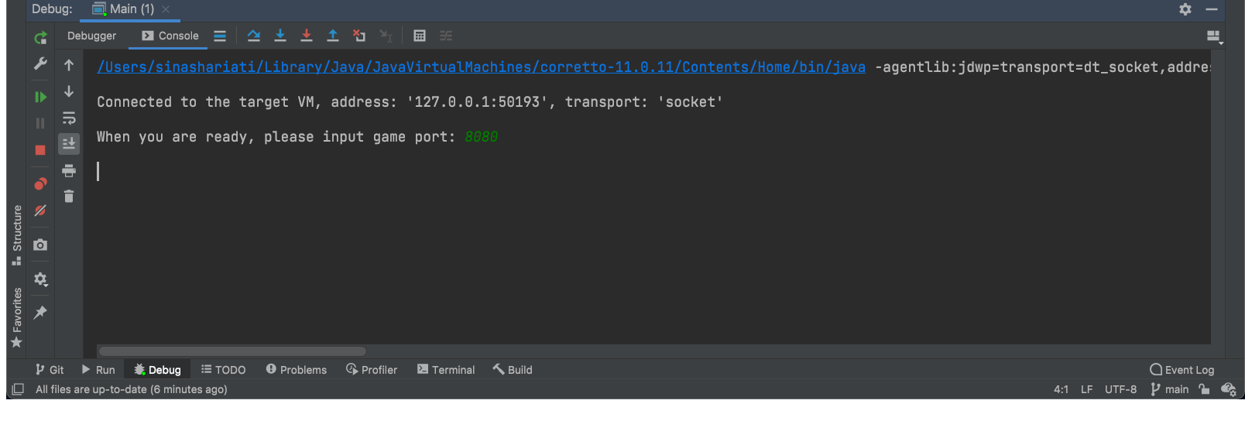

توجه داشته باشید که اشکال‌زدا ابزاری بسیار کاربردی است و ویژگی‌های بسیار زیادی دارد و تسلط بر آن می‌تواند بر روی کیفیت پروژه‌هایی که در آینده نزدیک با آن‌ها سروکار دارید بسیار موثر باشد؛ بنابراین برای آشنایی بیشتر شما، دو ویدئو از خود شرکت JetBrains قرار می‌دهیم:

[IntelliJ IDEA. Debugger Essentials (2021)](https://www.youtube.com/watch?v=59RC8gVPlvk)

[IntelliJ IDEA. Debugger Advanced (2021)](https://www.youtube.com/watch?v=40Og3hTV--k)

# تمرین استفاده از اشکال‌زدا

برای اینکه استفاده از اشکال‌زدا را بهتر یاد بگیرید و بتوانید آن را در پروژه‌ای بسیار ساده‌تر از پروژه‌های واقعی امتحان کنید،‌ سعی کرده‌ایم برای شما پروژه‌ای ساده طراحی کنیم که باگ‌های مناسبی داشته باشد تا بستر مناسبی برای تمرین شما فراهم کند.

## آماده‌ سازی پروژه

ابتدا قصد داریم پروژه را بر روی کامپیوتر خود دانلود کرده و آن را آماده کنیم.

در مرحله اول به لینک مخزن در GitHub بروید و بعد پروژه را فورک[34] کنید؛ این عمل باعث می‌شود که دقیقا یک کپی از این پروژه را در پروفایل خود داشته باشید.

در مرحله بعد پروژه را کلون[35] کنید و سپس آن را با استفاده از IntelliJ باز کنید.

## توضیح پروژه

یکی از سخت‌ترین مهارت‌هایی که در دیباگ کردن به آن نیاز دارید توانایی آشنا شدن با پایگاه کد[36] است؛ در غیر این صورت، روند دیباگ کردن برای شما بسیار سخت یا غیر ممکن خواهد شد.

از طرفی آشنا شدن با پروژه‌های واقعی که بسیار بزرگ‌تر از نمونه بیان شده در این تمرین ساده هستند، سخت‌تر است و زمان و انرژی بیشتری از شما می‌گیرد و برای حل این مشکل باید با صبر بیشتری به بررسی دقیق کدها و محل دقیق ایجاد باگ‌ها بپردازید.

در این پروژه قصد داریم یک نمونه بسیار ساده‌تر از کتابخانه [Math](https://docs.oracle.com/javase/8/docs/api/java/lang/Math.html) که در java/core موجود است را بسازیم.

ساختار پروژه به صورت زیر است:

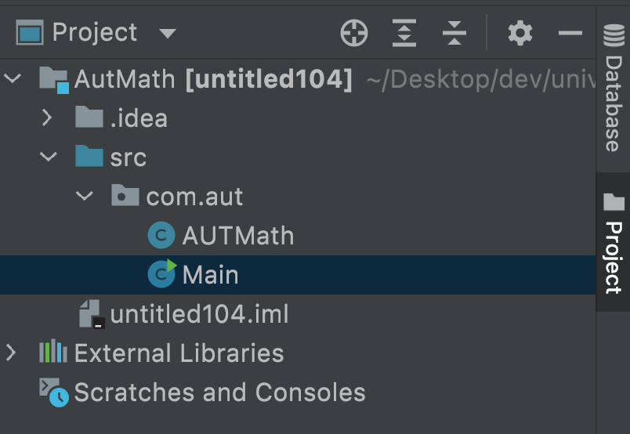

در این پروژه، یک کلاس به نام Main (نقطه شروع برنامه) و یک کلاس دیگر به نام AUTMath موجود است.

در کلاس Main دو تابع داریم با نام‌های Main و assertResult که وظیفه هر کدام را به اختصار توضیح می‌دهیم:

* **Main**: نقطه ورودی نرم افزار است که در بدنه خود توابع مختلف AUTMath را صدا می‌زند و نتیجه آن را به assertResult پاس می‌دهد تا آن را بررسی کند.
* **assertResult**: وظیفه این تابع این است که نتیجه هر تابع و مقداری که به صورت منطقی انتظار داریم، خروجی آن تابع به ما بدهد را گرفته و آن‌ها را مقایسه می‌کند.

اگر مقدار بدست آمده با مقدار مورد انتظار برابر نباشد یک ارور چاپ می کند و با استفاده از دستور

|  |
| --- |
| System.exit(1); |

اجرای نرم افزار را متوقف می‌کند. اگر مقدار مورد انتظار با مقدار بدست آمده برابر باشد روند کار را ادامه می‌دهد.

در قسمت بعدی به توضیح AUTMath می‌پردازیم که به نوعی قسمت اصلی نرم افزار است:

این کلاس چند تابع مختلف برای شبیه سازی اعمال ریاضی مختلف دارد که بعضی از آن‌ها مشکلاتی دارند (با استفاده از ارورهایی که assertResult در کنسول چاپ می‌کند می‌توانید نقطه شروعی برای بررسی کدها پیدا کنید).

کلاس AUTMath شامل توابع زیر می‌باشد که برای هر کدام جاواداک مناسب نوشته شده است که با استفاده آن و اسم تابع، هدف هر تابع را می‌توانید درک کنید:

public static int sum(int num1, int num2)

public static int subtract(int num1, int num2)

public static int multiply(int num1, int num2)

public static int divide(int num1, int num2)

public static int factorial(int number)

public static int pow(int base, int power)

توجه داشته باشید که دیباگ کردن یک مهارت و در عین حال یک هنر است که هر برنامه‌نویس شیوه‌ خاص خودش را برای انجام آن داشته و هر فرد نیاز به مدت زمان متفاوتی برای تسلط به این مهارت دارد.

به صورت کلی پیشنهاد می‌کنیم در صورتی که در پروژه‌‌هایی که با آن‌ها سروکار دارید، نمی‌توانید (حتی بعد از تخصیص زمان مناسب به آن) مشکل نرم افزار را حل کنید، کمی از کامپیوتر فاصله بگیرید و مدت زمانی را به کار دیگری غیر از برنامه‌نویسی و استراحت کردن بپردازید و بعد از پیدا کردن تمرکز دوباره شروع به دیباگ کردن کنید.

1. Debug
2. Heap
3. Stack
4. Hexadecimal
5. Static Data
6. Stack Frame
7. Primitive type & non-primitive type
8. Garbage Collector
9. Array List
10. heap-stack Diagram
11. Pointer model
12. Address model
13. Overhead
14. primitive type
15. call by reference
16. autoboxing
17. unboxing
18. IDE
19. Breakpoint
20. Normal breakpoint
21. Advanced breakpoint
22. Conditional breakpoint
23. pass count breakpoint
24. program state
25. read-only mode
26. bytecode
27. compiler-based
28. debug mode
29. run configuration
30. variable
31. scope
32. field
33. console
34. fork
35. clone
36. codebase